Ермолин Алексей 191-361

1. **Какие CSS фреймворки удалось изучить, их особенности, плюсы минусы.**

Была изучена библиотека hover. Данная библиотека является небольшой, она добавляет несколько красивых анимаций при наведении на кнопки, что позволяет разнообразить сайты. Преимуществом является небольшой размер библиотеки, что позволяет быстро изучить её, минусом является то, что не все анимации, показанные на сайте-превью, совпадают с тем, что действительно находится в коде. Также минусом является то, что неудобно настраивать анимации под себя, нет достаточно понятной документации.

1. **Какие JS фреймворки удалось изучить, их особенности, плюсы минусы.**

Была частично изучена библиотека JQuery. Данная библиотека является очень широкопрофильной и в том числе облегчает написание кода на JS. Плюсом является популярность данной библиотеки, так как легко можно найти решение возникающих проблем. Минусов не обнаружено.

1. **Принципы адаптивного веб-дизайна (RWD)**

Гибкий макет на основе сетки, гибкие изображения, медиазапросы, масштабируемая векторная графика, карточные интерфейсы, оставление только самого необходимого, расстановка приоритетов, создание большого кликабельного пространства для кнопок, интерактивность интерфейсов

1. **Основные принципы методологии БЭМ, название других методологий, необходимые подходы к структуре кода**

Основными принципами БЭМ (Блок, Элемент, Модификатор) является разделение интерфейса на блоки, а также повторное использование кода заместо его дублирования.

Другие методологи – OOCSS, SMACSS, Atomic CSS, MCSS, AMCSS, FUN

Необходимые подходы к структуре кода – компоненты интерфейса должны зависеть только от своих родителей; у всех элементов должны быть говорящие названия; избежание повторений; стараться располагать свойства предметов в разных блоках в одинаковом порядке.

1. **Возможности разработчика Chrome**

Разработчик может навестить на любой элемент и посмотреть, как он сделан в html/css. Также он может поменять настройки и сразу увидеть, Какие изменения будут произведены.

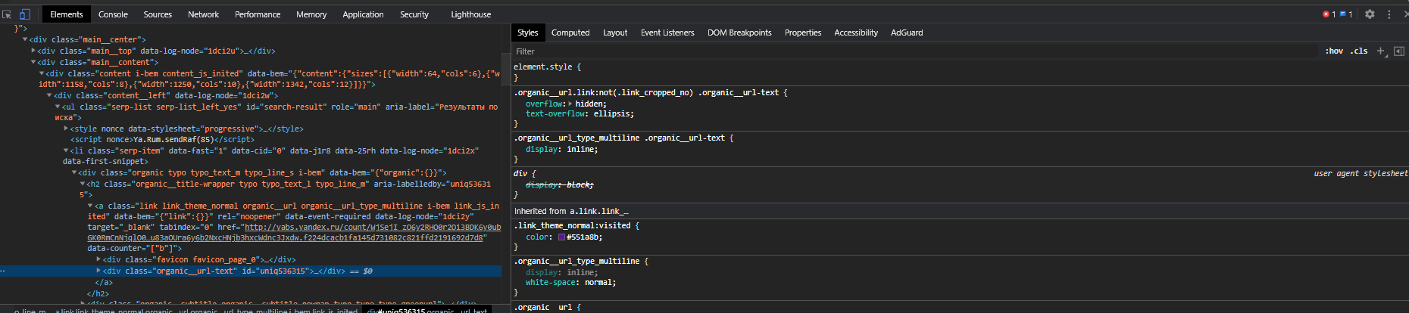

Также разработчик имеет доступ к консоли



Разработчик может смотреть на внешний вид сайта при разной ширине экрана

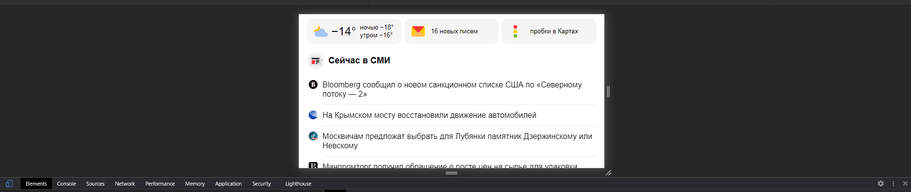

Разработчик может видеть размеры подгружаемых файлов и затраченное на это время

